Pracovní list: Tržiště řemesel
Právě ses stal(a) představitelem určitého řemesla. Abys svému řemeslu více rozuměl(a), video ti pomůže jej prozkoumat. Informace, které ses ve videu dozvěděl(a), zapisuj do pracovního listu.
Videa:
- Košíkářství
- Provaznictví
- Hrnčířství

- Řemeslo
Moje řemeslo se jmenuje:
…………………………………………………………………………………………………………………………………
Představiteli tohoto řemesla se říká:
…………………………………………………………………………………………………………………………………
- Schopnosti a dovednosti
Co musím umět jako představitel svého řemesla? Jaké bych měl(a) mít ideálně vlastnosti? Existuje případně nějaká škola, kde se své řemeslo mohu naučit?
…………………………………………………………………………………………………………………………………
…………………………………………………………………………………………………………………………………
…………………………………………………………………………………………………………………………………
- Materiál
Z čeho vyrábím své zboží? Jaké materiály potřebuji?
…………………………………………………………………………………………………………………………………
…………………………………………………………………………………………………………………………………
…………………………………………………………………………………………………………………………………

- Potřebuji k výrobě nějaké stroje nebo nástroje? Jaké?
…………………………………………………………………………………………………………………………………
…………………………………………………………………………………………………………………………………
…………………………………………………………………………………………………………………………………
- Jak probíhá výroba?
…………………………………………………………………………………………………………………………………
…………………………………………………………………………………………………………………………………
…………………………………………………………………………………………………………………………………
…………………………………………………………………………………………………………………………………
…………………………………………………………………………………………………………………………………

- Jak se moje produkty (výrobky) jmenují? Existuje jich více druhů?
…………………………………………………………………………………………………………………………………
…………………………………………………………………………………………………………………………………
…………………………………………………………………………………………………………………………………

- K čemu se moje výrobky používají?
…………………………………………………………………………………………………………………………………
…………………………………………………………………………………………………………………………………
…………………………………………………………………………………………………………………………………
- Jak se moje firma bude jmenovat?

…………………………………………………………………………………………………………………………………
…………………………………………………………………………………………………………………………………

- Čím se moje výrobky odlišují od výrobků ostatních představitelů tohoto řemesla? Mají nějakou supervlastnost?
…………………………………………………………………………………………………………………………………
…………………………………………………………………………………………………………………………………
…………………………………………………………………………………………………………………………………

- Reklama
Aby se o tvojí firmě vědělo, je potřeba jí udělat reklamu. Jaká by měla být? Bude to reklama v televizi? Vtipné video na internetu? Zkus vymyslet způsob, jak se o tvé firmě dozví hodně lidí, a jak na to, aby měli chuť si produkty koupit.
…………………………………………………………………………………………………………………………………
…………………………………………………………………………………………………………………………………
…………………………………………………………………………………………………………………………………
…………………………………………………………………………………………………………………………………
…………………………………………………………………………………………………………………………………
…………………………………………………………………………………………………………………………………

Co jsem se touto aktivitou naučil(a):
………………………………………………………………………………………………………………………………………………………………………………………………………………………………………………………………………………………………………………………………………………………………………

Sebehodnocení:
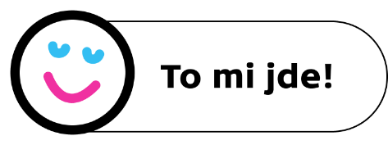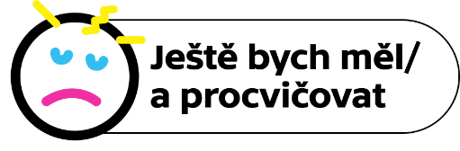
Autor textu: Michaela Čermáková
Toto dílo je licencováno pod licencí Creative Commons [CC BY-NC 4.0]. Licenční podmínky navštivte na adrese [https://creativecommons.org/choose/?lang=cs].

